**Chan**

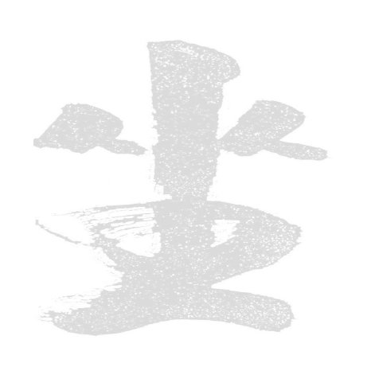

**1-Tages-Retreat**

Gönnen Sie sich einen Tag der Stille – einen Tag der Meditation.   
Dieses 1-Tages-Retreat im Schweigen erlaubt Ihnen dank dem einfachen Zeitplan, den Geist zu beruhigen, während Sie gleichzeitig ein ständiges Gewahrsein auf Ihre Aktivitäten aufrechterhalten. Es ist geeignet für Personen, welche über allgemeine Grundkenntnisse in Meditation verfügen. Die Sitzperioden dauern 30 Minuten. Dazwischen werden Sie durch sanfte Yogabewegungen und Gehmeditation geführt. Das Retreat bietet auch einen Einblick in die grundlegenden Meditationsmethoden wie Entspannen und Gewahrsein des Atems; ausserdem finden Einzelgespräche und ein kurzer Dharma-Vortrag statt.   
Die Teilnahme an diesem Retreat kann helfen, die Stärke Ihrer täglichen Praxis zu erneuern.

**So, 13. November 2022, 9 bis 18 Uhr**

Kosten CHF 70 (inkl. Mittagessen), zu bezahlen am ersten Kursabend oder auf   
PC-Konto 60-592636-0. Chan Bern, IBAN CH97 0900 0000 6059 2636 0

Ermässigung auf Anfrage möglich.

Ort: Meditationsraum von Chan Bern, Brunngasshalde 37, 3011 Bern.

Anmeldung bis 5. November an: [info@chan-bern.ch](mailto:info@chan-bern.ch)

[www.chan-bern.ch](http://www.chan-bern.ch/)

**Chan**



**1-Tages-Retreat**

Gönnen Sie sich einen Tag der Stille – einen Tag der Meditation.   
Dieses 1-Tages-Retreat im Schweigen erlaubt Ihnen dank dem einfachen Zeitplan, den Geist zu beruhigen, während Sie gleichzeitig ein ständiges Gewahrsein auf Ihre Aktivitäten aufrechterhalten. Es ist geeignet für Personen, welche über allgemeine Grundkenntnisse in Meditation verfügen. Die Sitzperioden dauern 30 Minuten. Dazwischen werden Sie durch sanfte Yogabewegungen und Gehmeditation geführt. Das Retreat bietet auch einen Einblick in die grundlegenden Meditationsmethoden wie Entspannen und Gewahrsein des Atems; ausserdem finden Einzelgespräche und ein kurzer Dharma-Vortrag statt.   
Die Teilnahme an diesem Retreat kann helfen, die Stärke Ihrer täglichen Praxis zu erneuern.

**So, 31. Oktober 2021, 9 bis 18 Uhr**

Kosten CHF 70 (inkl. Mittagessen), zu bezahlen am ersten Kursabend oder auf   
PC-Konto 60-592636-0. Chan Bern, IBAN CH97 0900 0000 6059 2636 0

Ermässigung auf Anfrage möglich.

Ort: Meditationsraum von Chan Bern, Brunngasshalde 37, 3011 Bern.

Anmeldung bis 26. Oktober an: [info@chan-bern.ch](mailto:info@chan-bern.ch)

[www.chan-bern.ch](http://www.chan-bern.ch/)